FMS RTU Rollback 동작 여부 판단 방법

1. RTU에 원격 또는 직접 모니터를 연결하여 접속한다.

: 접속 방법 또는 모니터 연결 방법은 “FMS RTU CLI 사용자 설명서”를 참조 바랍니다.

1. log 디렉토리 이동

* 원격 접속 후 cd log 입력 후 엔터

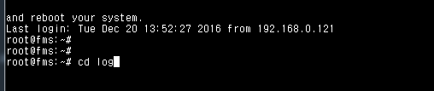

* ls 입력 후 엔터



* 1. 오늘 날짜 log 파일이 존재하는 확인

2016_XX_XX.log

* 오늘 날짜 로그 확인 : vi “오늘 날짜 로그 파일명”



* Rollback 문자열 찾기
  1. Esc 키 입력 -> “/” 입력 -> “Rollback” 입력 후 엔터



* + - 해당 문자열이 없을 경우



* + - 해당 문자열이 존재 할 경우 그 문자렬이 포함된 라인으로 이동
      * 다음 문자렬 찾을 경우 : 소문자 n 입력
* 기타 기본 적인 vi 명령어
  1. 파일의 맨밑으로 이동 : shift + g
  2. 파일 닫기 : ESC 키 입력 -> “:q!” 입력 후 엔터

